Рассмотри декомпозицию завтрака на рисунке 3:
- Определи цель и вид декомпозиции;
- Укажи количество уровней декомпозиции;
- Найди ошибки декомпозиции и перечисли их;
- Исправь ошибки в декомпозиции и примени исправленную версию для следующего задания.
Разработай объектную декомпозицию завтрака на основе уточненной декомпозиции в пункте выше:
- Укажи цель декомпозиции;
- Построй декомпозицию до уровня 2;
- Укажи критерии разбиения для каждого уровня построенной декомпозиции.


Цель и вид декомпозиции:
Цель декомпозиции:
Разделить процесс приготовления завтрака на последовательные шаги для упрощения понимания, планирования и выполнения задачи.
Вид декомпозиции:
Это функциональная декомпозиция (или процессная декомпозиция), так как разбивается действие (процесс) — "приготовить завтрак" — на подзадачи и операции.

Количество уровней декомпозиции
На рисунке представлено 4 уровня

Ошибки в декомпозиции
1. Несоответствие логики действий:
В подпункте 1.1.1 Вымыть яйцо и 1.1.2 Подогреть в тёплой воде — это несвязанные действия.
Неверно: нельзя подогревать яйцо в тёплой воде — это не приведёт к варке.
2. Логическая ошибка в структуре:
1.2 Приготовить кипящую воду — не самостоятельная подзадача, а часть процесса варки яйца.
1.3 Варёное яйцо — результат, а не действие. Его нельзя включать как шаг процесса.
3. Отсутствие шага по приготовлению чая и сока:
Завтрак включает: яйцо, тост, сок, чай.
В структуре отсутствуют подзадачи по приготовлению сока и чая → неполная декомпозиция.

Исправленная версия
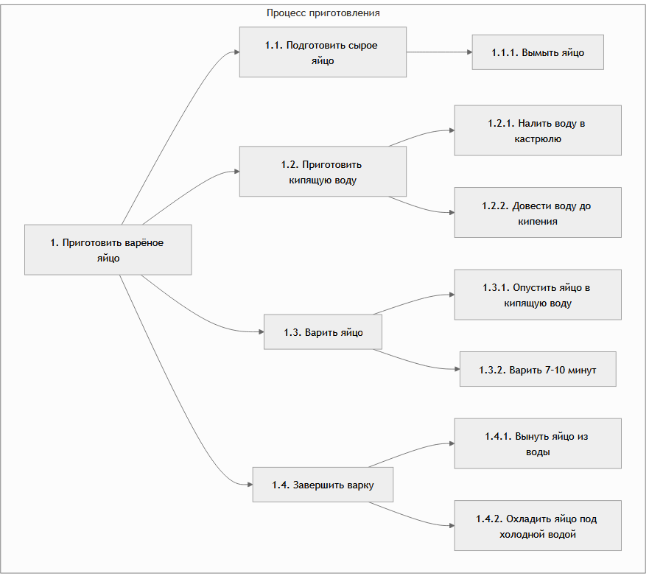
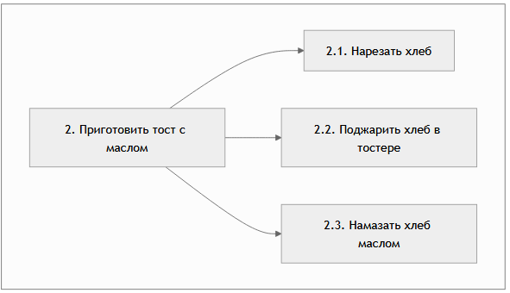

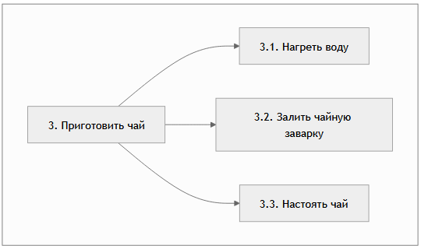
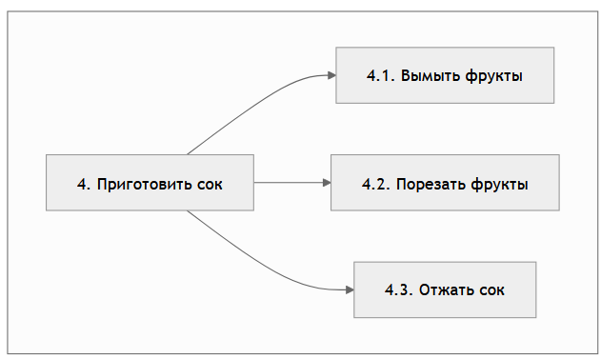

Цель объектной декомпозиции
Цель — разделить завтрак на составляющие объекты (продукты) и показать их внутреннюю структуру (компоненты), чтобы понять, из чего состоит каждый элемент.

Объектная декомпозиция
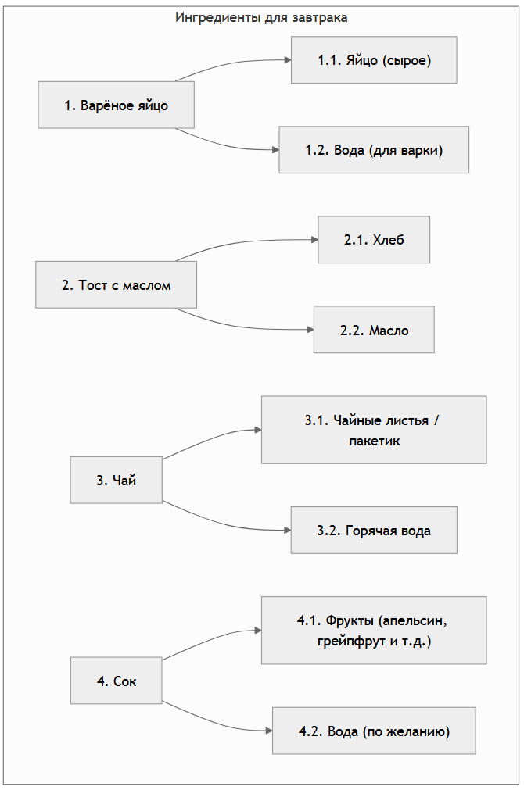

Критерии разбиения

Уровень 1: Тип продукта — разделение по основным блюдам.

Уровень 2: Составные компоненты — разложение каждого продукта на его исходные ингредиенты.

